ГОТОВ ЛИ ВАШ РЕБЕНОК СТАТЬ ПЕРВОКЛАССНИКОМ?
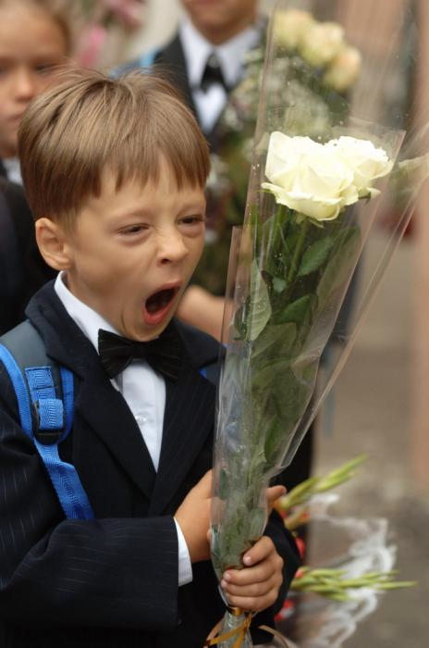
Если вашему ребенку седьмой год, значит, настало время подумать о школе. И скорее всего у вас на примете уже есть несколько школ, в которые можно было бы отдать малыша. Но временами охватывают сомнения: а справится ли он с новыми физическими и психологическими нагрузками?
Существует несколько способов определения, готов ли ребенок идти в первый класс.

Первый и самый простой - это ваши собственные наблюдения.
Вы заметили, что ребенок может без особого труда подолгу (не менее 20 минут) выполнять кропотливую работу, требующую сосредоточения внимания, - рисует, лепит, собирает конструктор и т.п. Начатое дело стремится довести до конца. Часто задает вопросы взрослым об окружающем непонятном ему мире. С удовольствием фантазирует и рассказывает различные истории. Легко и быстро запоминает стихи из 4-8 строк, пересказывает сказки и рассказы, которые вы когда-то читали. У малыша есть друзья, с которыми ему нравится играть, он свободно общается со взрослыми. На вопрос: `Хочешь пойти в школу?` - ребенок отвечает: `Хочу, там много нового и интересного, а я научусь писать, читать и т.п.`.
Если вы узнали по этому описанию своего малыша, значит, у вашего ребенка не возникнет лишних проблем с обучением в школе.

Второй способ определить готовность ребенка к школе.
Беседа с педагогами и психологами, работающими в детском саду, поможет вам узнать об особенностях вашего ребенка, которые проявляются только в общении и взаимодействии со сверстниками и педагогами.

Важно получить следующую информацию:
Как ребенок работает на занятиях? Часто ли отвлекается? Точно ли понимает и выполняет задания воспитателя? Замечает и исправляет собственные ошибки? Проявляет активность и самостоятельность или нет? Уверенно и без излишней робости отвечает на вопросы перед группой сверстников? Часто ли, выполняя задания, обращается за помощью? Быстро утомляется или может работать долго? Хорошо ли развита мелкая моторика пальцев рук?
Как ребенок общается со сверстниками? Имеет ли постоянных друзей? Часто ли ссорится и конфликтует? Участвует ли в совместных играх? Умеет ли договариваться с другими детьми? Может ли адекватно исполнять различные роли в играх?

Как ребенок взаимодействует с педагогом? Проявляет ли инициативу в общении или ждет, пока к нему обратятся? При оказании помощи включается в работу или замыкается в себе? Безоговорочно выполняет требования и просьбы взрослых или высказывает собственное мнение? При выполнении задания общается со взрослыми по теме задания или переводит разговор на другие темы? Проявляет ли желание и интерес к познанию чего-то нового?
Если, отвечая на эти вопросы, воспитатели и педагоги дают вашему ребенку положительную характеристику, то можно не сомневаться в психологической готовности малыша к школе. В обратном случае тоже не стоит огорчаться - вам сможет помочь опытный педагог-психолог, который проведет подробную профессиональную диагностику психологической готовности ребенка к школе и даст необходимые рекомендации для родителей и педагогов. Времени еще достаточно, а такие специалисты работают почти в каждом детском саду и школе.

Источники:
- Развитие мотивов учения у детей 6-7 летнего возраста\ под ред. Д. Б. Эльконина, А. Л. Венгера. М., 1998

